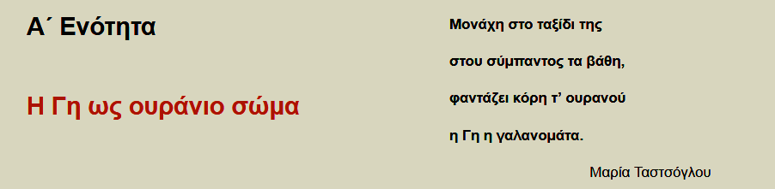

ΟΝΟΜΑ……………………………………………………..

ΗΜΕΡΟΜΗΝΙΑ…………………………………………..……….

1. **Είναι σωστό(Σ) ή λανθασμένο(Λ);**

* Η διάρκεια της ημέρας και της νύχτας είναι η ίδια στους διάφορους τόπους της γης……………….
* Το χειμερινό ηλιοστάσιο συμβαίνει τον Δεκέμβριο………………..
* Στην κλίση του άξονα του Ήλιου οφείλονται οι εποχές……………
* Όταν το βόρειο ημισφαίριο έχει χειμώνα, το νότιο ημισφαίριο έχει καλοκαίρι……………
* Όταν το βόρειο ημισφαίριο είναι στραμμένο προς τον ήλιο, έχουμε τη μεγαλύτερη ημέρα όλου του έτους………………
* Τα οκτώ ουράνια σώματα, που κινούνται γύρω από τον Ήλιο, λέγονται δορυφόροι…………..
* Η Σελήνη είναι ο μοναδικός δορυφόρος του πλανήτη Άρη………….

1. **Συμπληρώνω στα κενά πώς λέγονται:**

* Το ουράνιο σώμα που εκπέμπει φως και θερμότητα…………………..
* Το ουράνιο σώμα που περιφέρεται γύρω από τον Ήλιο……………….
* Το ουράνιο σώμα που δεν έχει το δικό του φως……………………….
* Το χρονικό διάστημα, κατά το οποίο ένας τόπος φωτίζεται από τον Ήλιο……………….
* Το σύνολο των μεσημβρινών και των παράλληλων κύκλων της υδρογείου σφαίρας………………
* Οι αριθμοί που δηλώνουν σε ποιο μεσημβρινό και σε ποιο παράλληλο βρίσκεται κάθε τόπος…………………………….
* Το βορειότερο και το νοτιότερο άκρο της Γης………………….

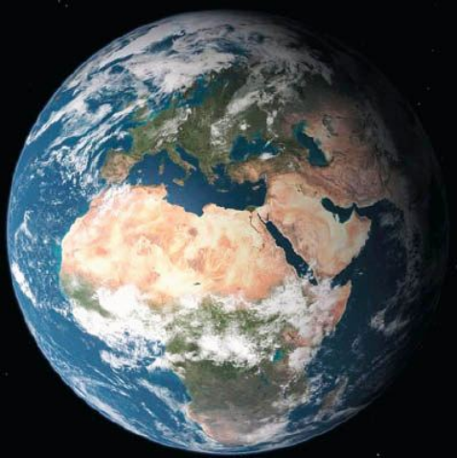

1. **Ταίριαξε τα γράμματα με τους αριθμούς στα παρακάτω κουτάκια:**

|  |  |
| --- | --- |
| 1. Η γη είναι………… | α. μεσημβρινοί |
| 1. Η κίνηση της Γης γύρω από τον άξονά της………. | β. ισημερινοί |
| 1. Η νοητή καμπύλη που διαγράφει η Γη…….. | γ. λέγεται περιστροφή |
| 1. Κυκλικές γραμμές που συνδέουν τους πόλους της Γης………. | δ. ένα ουράνιο σώμα |
| 1. Παράλληλοι κύκλοι………. | ε. καθώς κινείται γύρω από τον Ήλιο, ελλειπτική τροχιά |
| 1. Ο μεγαλύτερος παράλληλος της Γης…………… | στ. Ισημερινός |

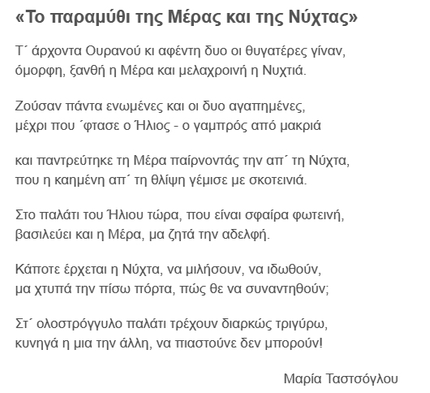 **……………………………………………………………………………………………………………………………………………………………………………………………………………………………………………………………………………………………………………………………………………………………………………………………………………………………………………………………………………………………………………………………………………………………………..**

**4. Γιατί οι δυο αδερφές του παραμυθιού δεν μπορούν να συναντηθούν; Εξήγησέ το, σαν μικρός επιστήμονας που είσαι**

**5. Υπογραμμίζω το σωστό:**

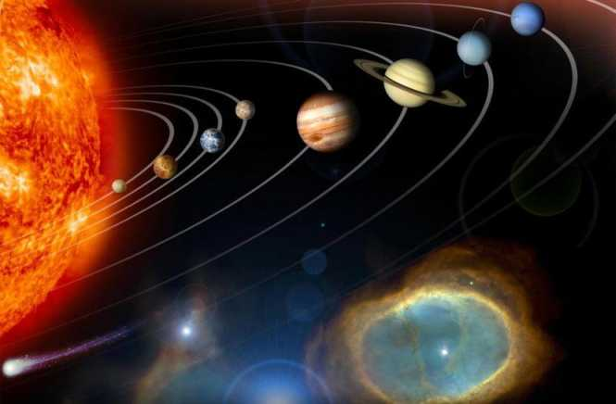

**α. 40ο Β-30ο Α**

**β. 20ο Β- 40ο Ν**

**γ. 80ο Ν-190ο Δ**

**δ. 120ο Β-60ο Α**

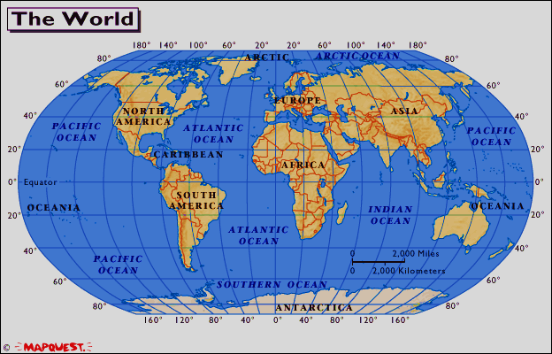**6. Να βρεις στον παρακάτω χάρτη τη θέση των τόπων της Γης που έχουν τις παρακάτω συντεταγμένες: 600Β-1000Α, 200Ν-600Δ**

**7.Περπατάς επάνω στον Ισημερινό. Κάποια στιγμή συναντάς τον Πρώτο Μεσημβρινό. Ποιες θα είναι οι γεωγραφικές σου συντεταγμένες ακριβώς τότε?**

**……………………………………………………………………………………**

**8.** **Κάπου υπάρχει λάθος…………**

Η Γη είναι ένας αυτόφωτος δορυφόρος, που περιφέρεται γύρω από τον Ήλιο κι αυτή η περιστροφή της, για να ολοκληρωθεί, χρειάζεται 365 ημέρες και 5 ώρες. Ο Ερμής, που είναι αστέρι, βρίσκεται πιο κοντά στον Ήλιο απ΄ότι η Γη. Οι αστρονόμοι ονομάζουν το ηλιακό μας σύστημα και «Γαλαξία». Ο Ποσειδώνας είναι ένας ετερόφωτος πλανήτης που θα ήθελα να επισκεφθώ.

………………………………………………………………………………………………………………………………………………………………………………………………………………………………………………………………………………………………………………………………………………………………………………………………………………………………………………………………………………………………………………………………………………………………………………………………………………………………………………………………………………………………………………………………………………………………………………………………………………………………………………………………………………………………………………………………………………………………………………………………………………………………………………